**Laporan Praktikum Jarkom Pertemuan Ke-4**

NIM : 205410126

Nama : Tarisa Dwi Septia

1. Praktik
2. Konfigurasi computer server

* Klik pada komputer Server
* Pilih tab Services
* Klik Tombol HTTP, klik tulisan (edit) di sebelah kanan index.html

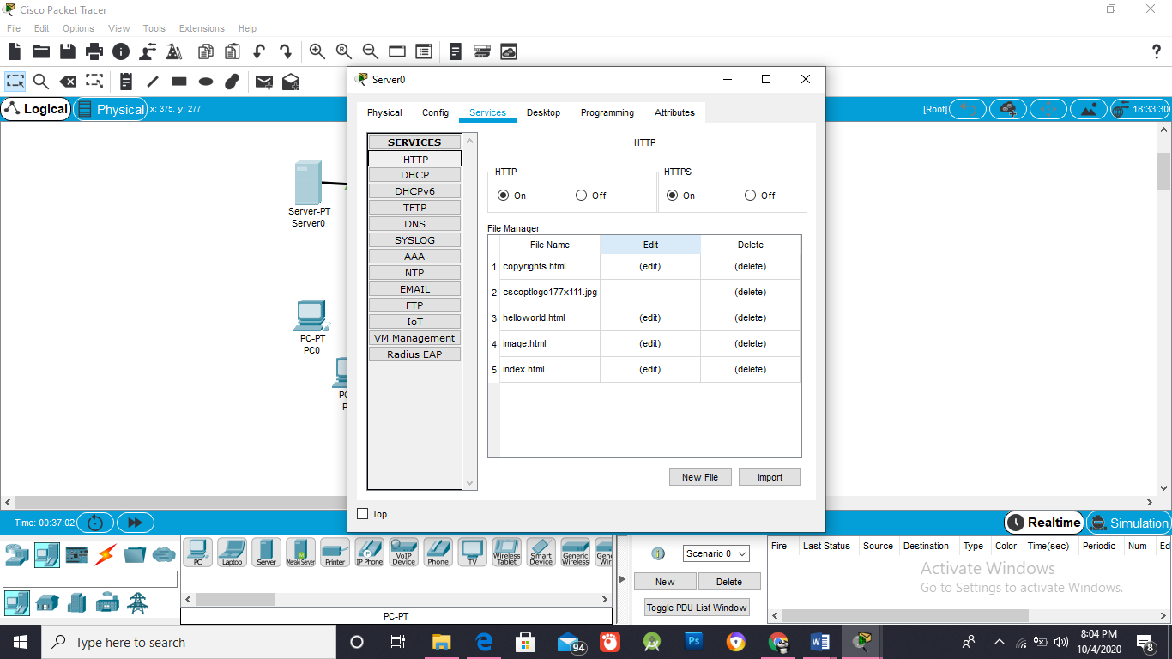

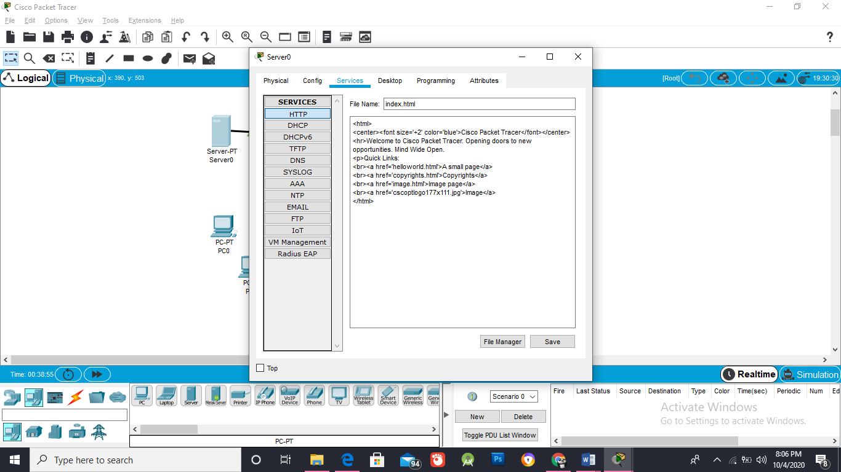

* Tambahkan kode dalam format HTML

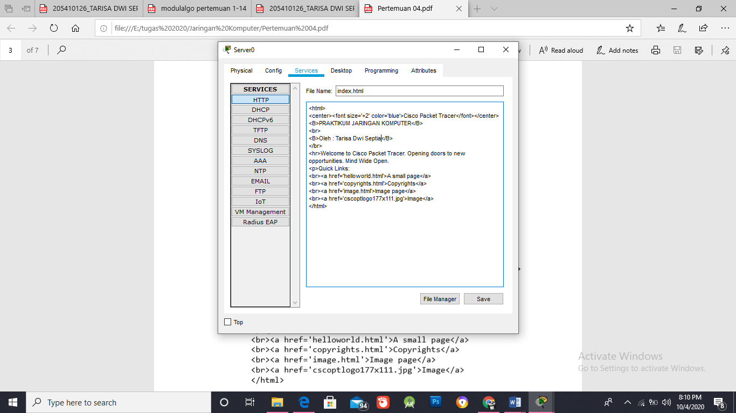

1. Konfigurasi IP server

* Klik komputer Server
* Pilih tab Config

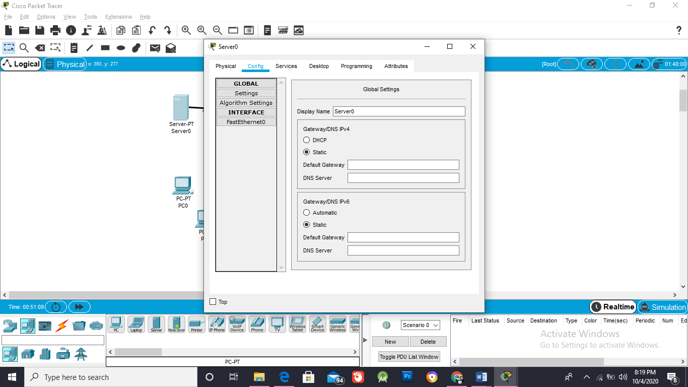

* Pilih dan Klik Interface masukan IP address = 192.168.10.1 dan Subnet Mask = 255.255.255.0

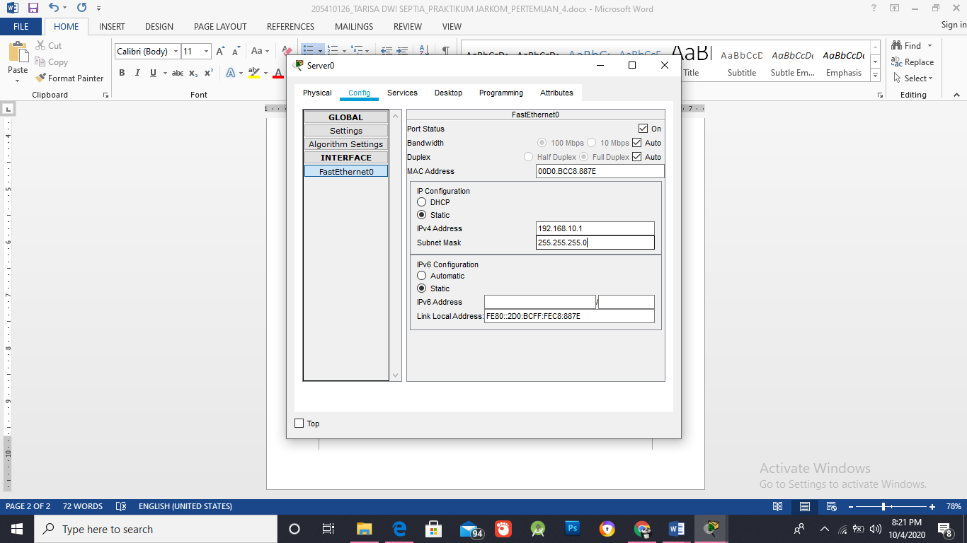

1. Konfigurasi DHCP

* Masuk ke menu Services, pilih DHCP

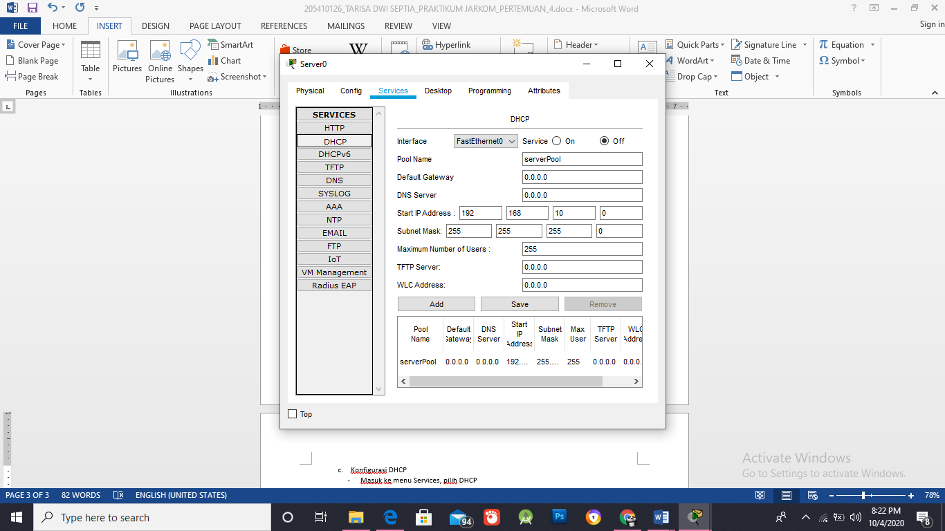

* 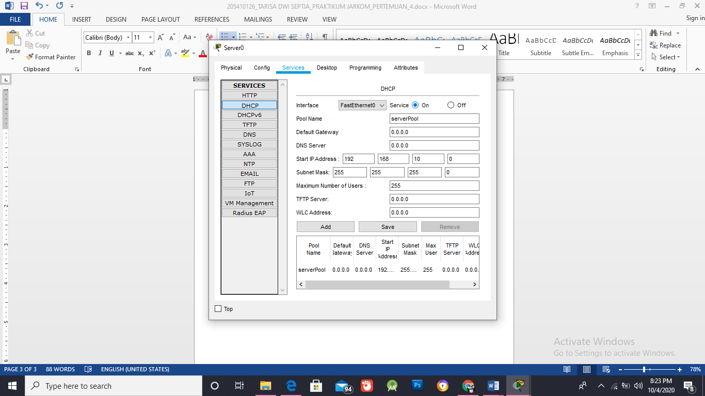Ubah Service ke posisi ON
* Start IP Address 192.168.10.2
* 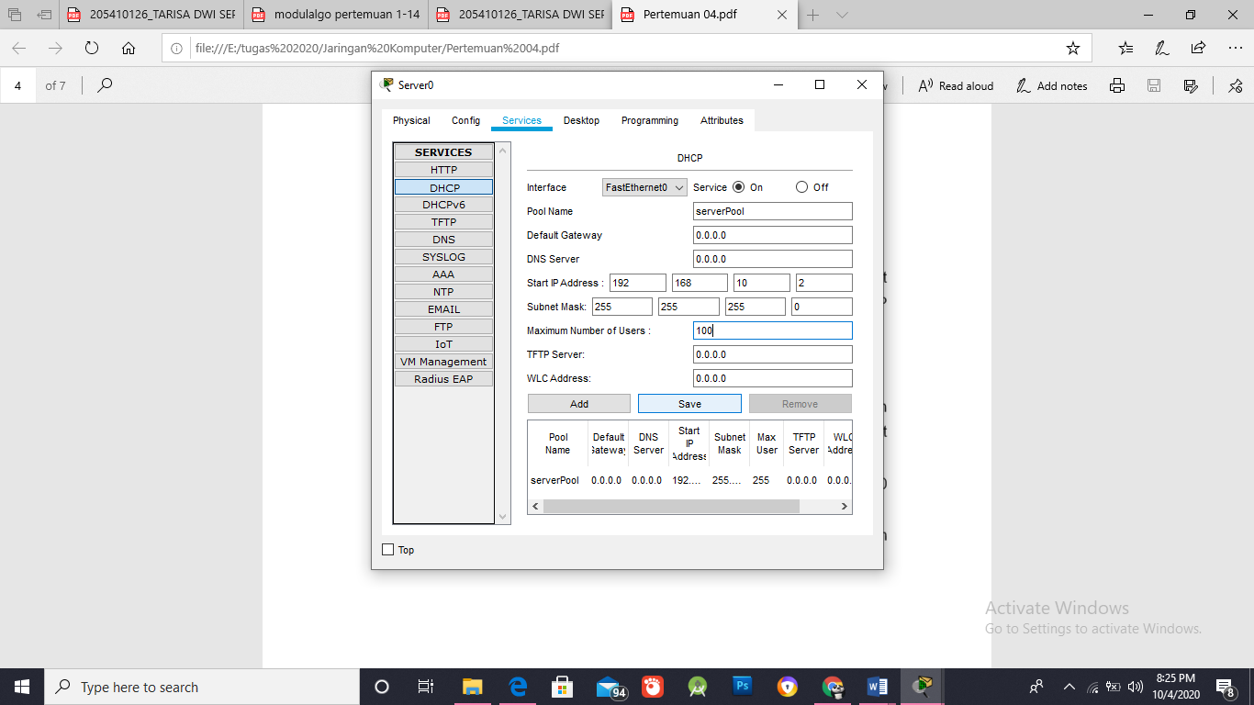Maximum Number of Users: 100 (hanya memberikan 100 koneksi)

1. Konfigurasi perangkat wireless

* Klik perangkat wireless, buka tab Config

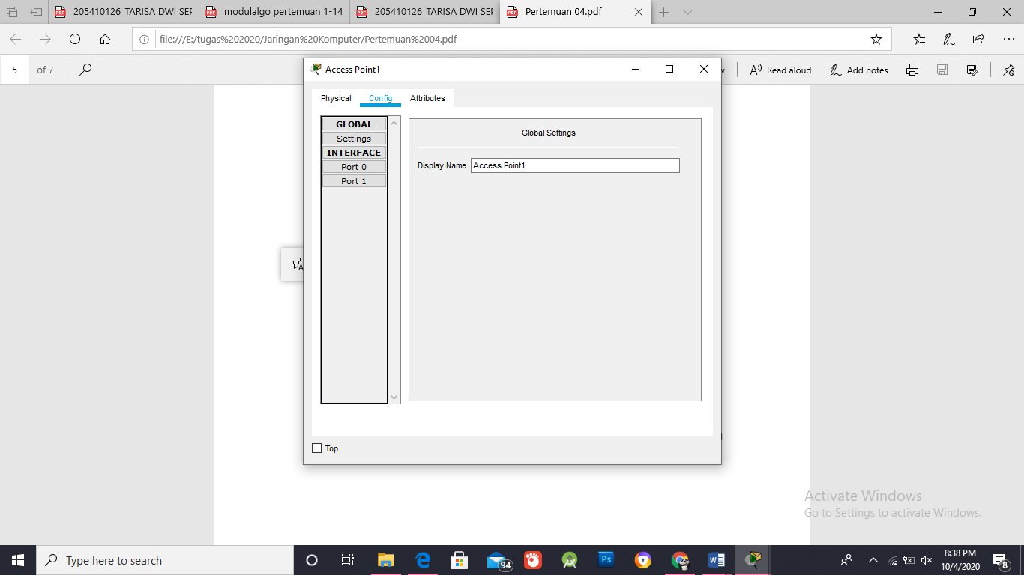

* Pada Port 1, ganti nama SSID dengan yang lain

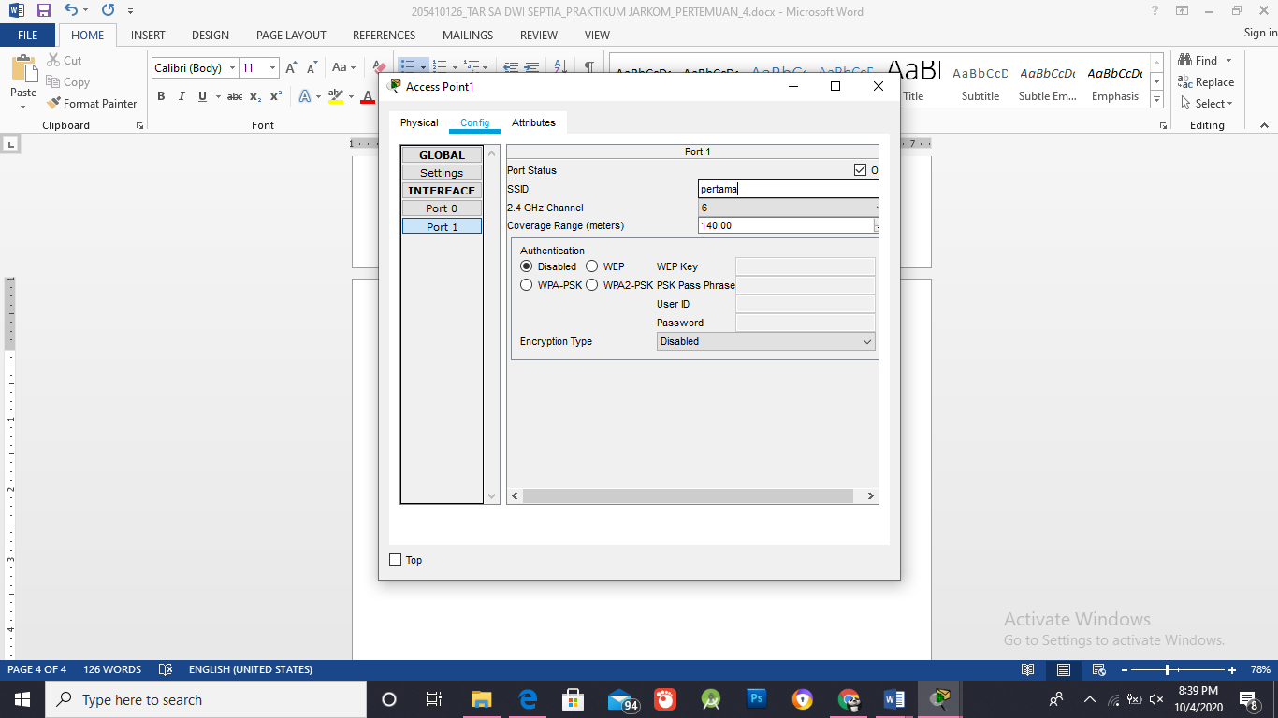

* Lakukan pada kedua perangkat

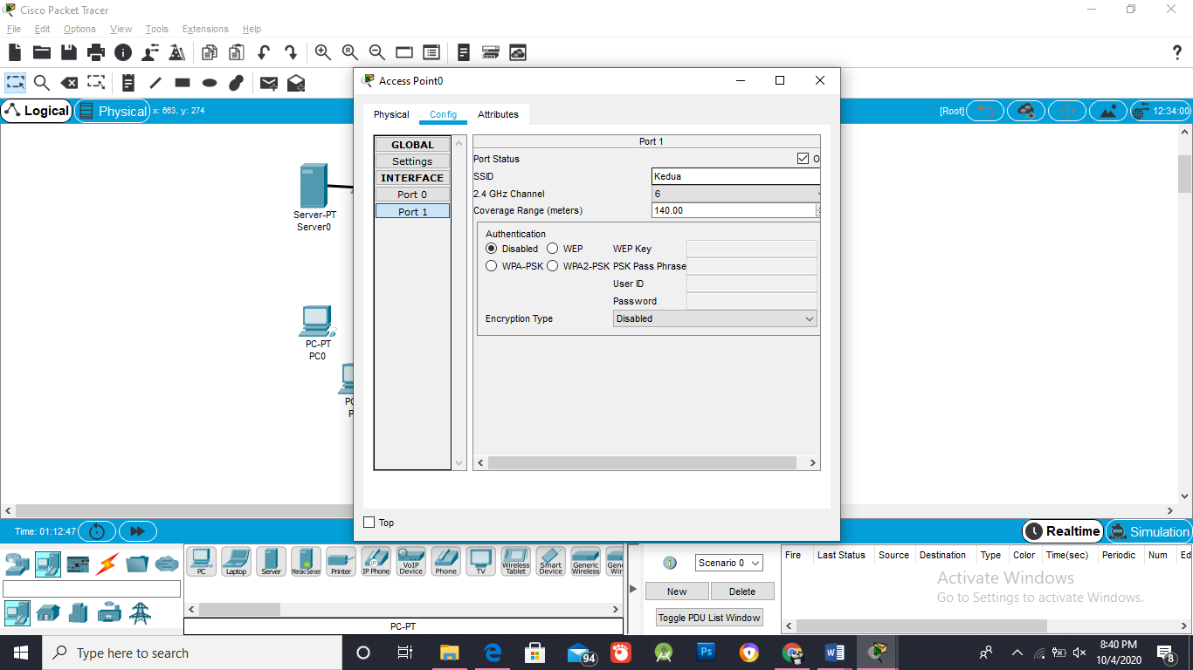

1. Konfigurasi tiap PC

* Memeatikan PC, klik tombol merah kemudian warna lampu akan berubah hitam artinya PC sudah mati

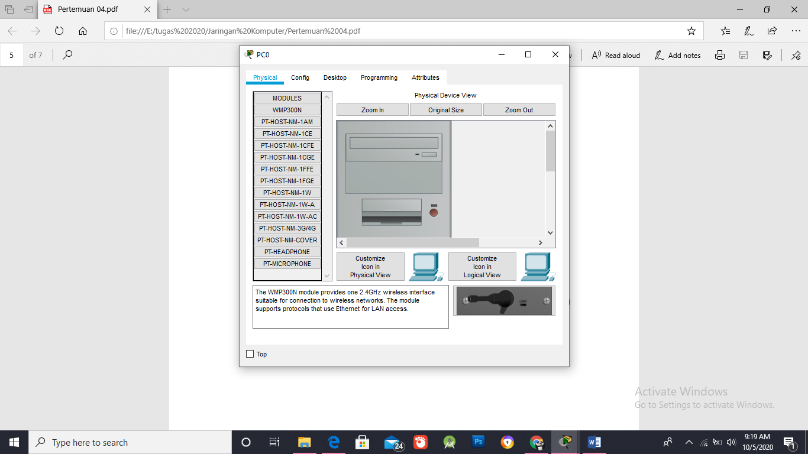

* Drag bagian seperti gambar di bawah ini, kemudian tempatkan ke sub menu modules yang ada di samping kiri

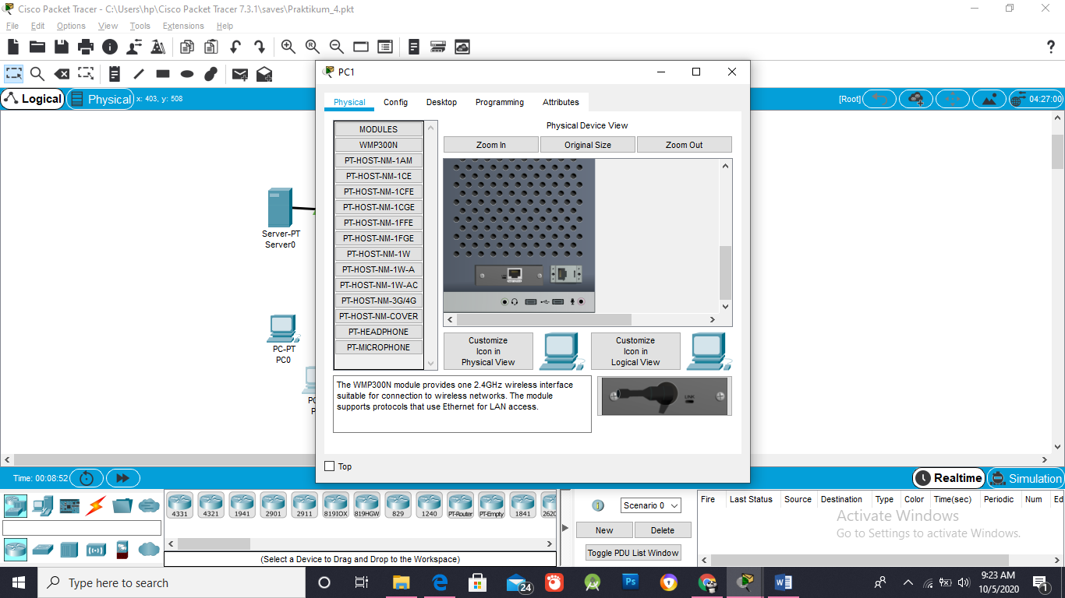

* Mengganti bagian tersebut dengan “WMP300N” dan tampilan akan berubah seperti di bawah ini

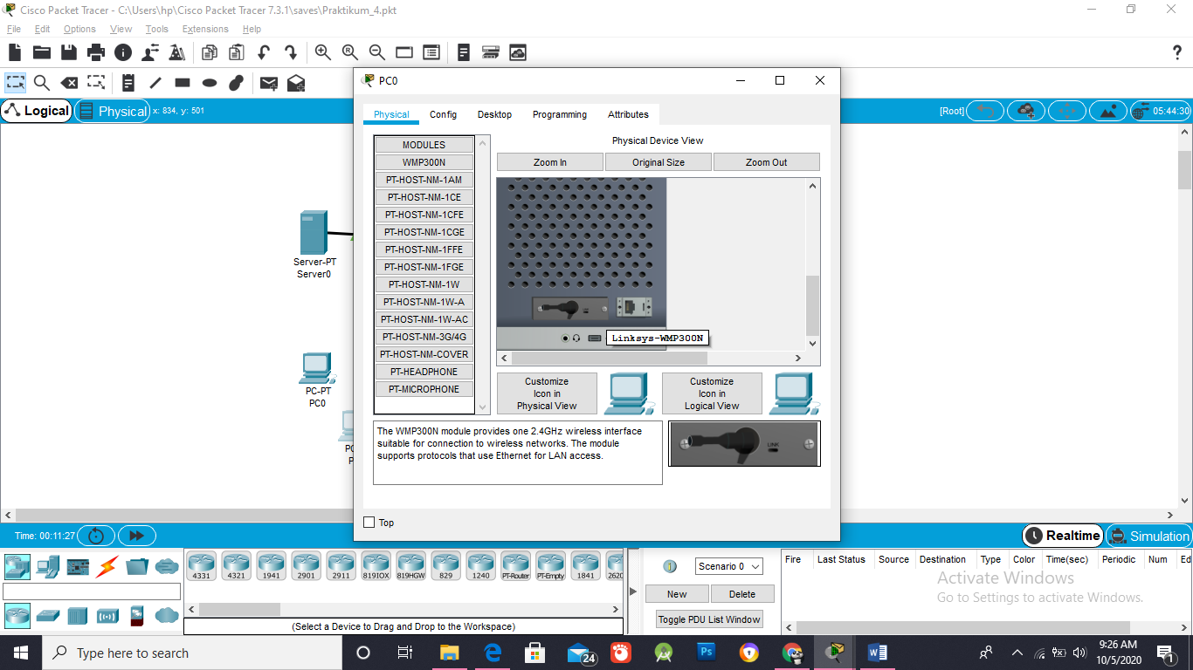

* Nyalakan kembali PC
* Pilih tab config
* Klik Wireless0, ganti nama SSID dengan yang bersesuaian sehingga tampak seperti topologi
* Lakukan di semua PC

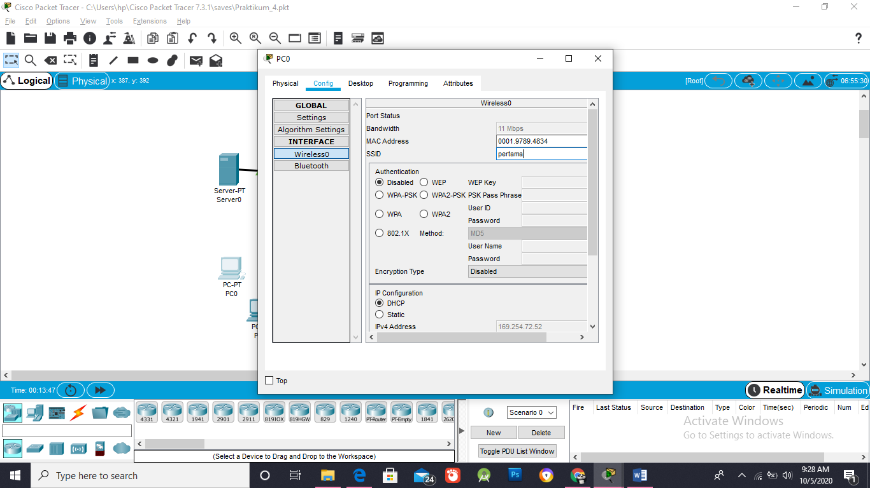

* Sehingga topologinya akan tampak seperti berikut

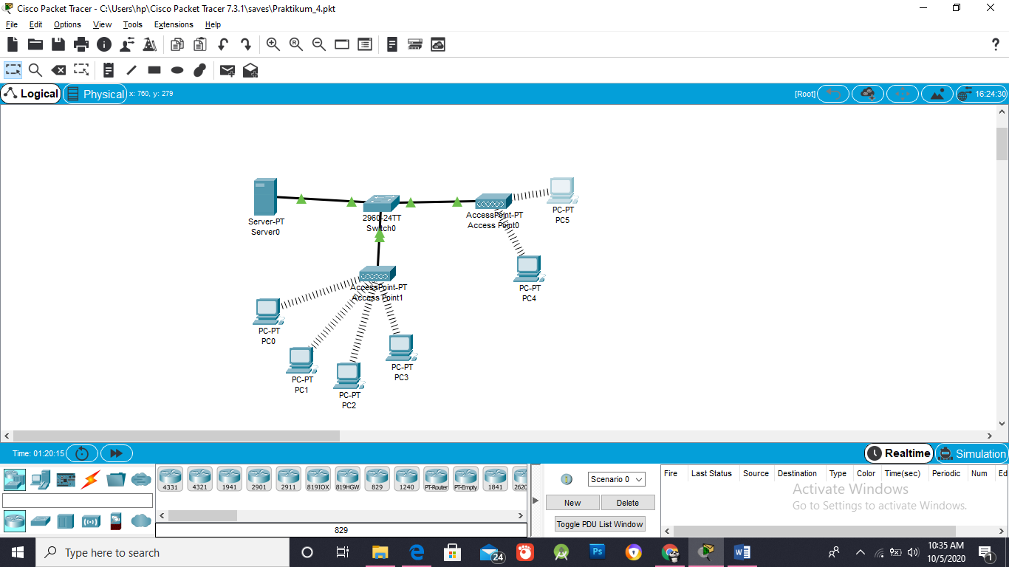

1. Pengujian

* 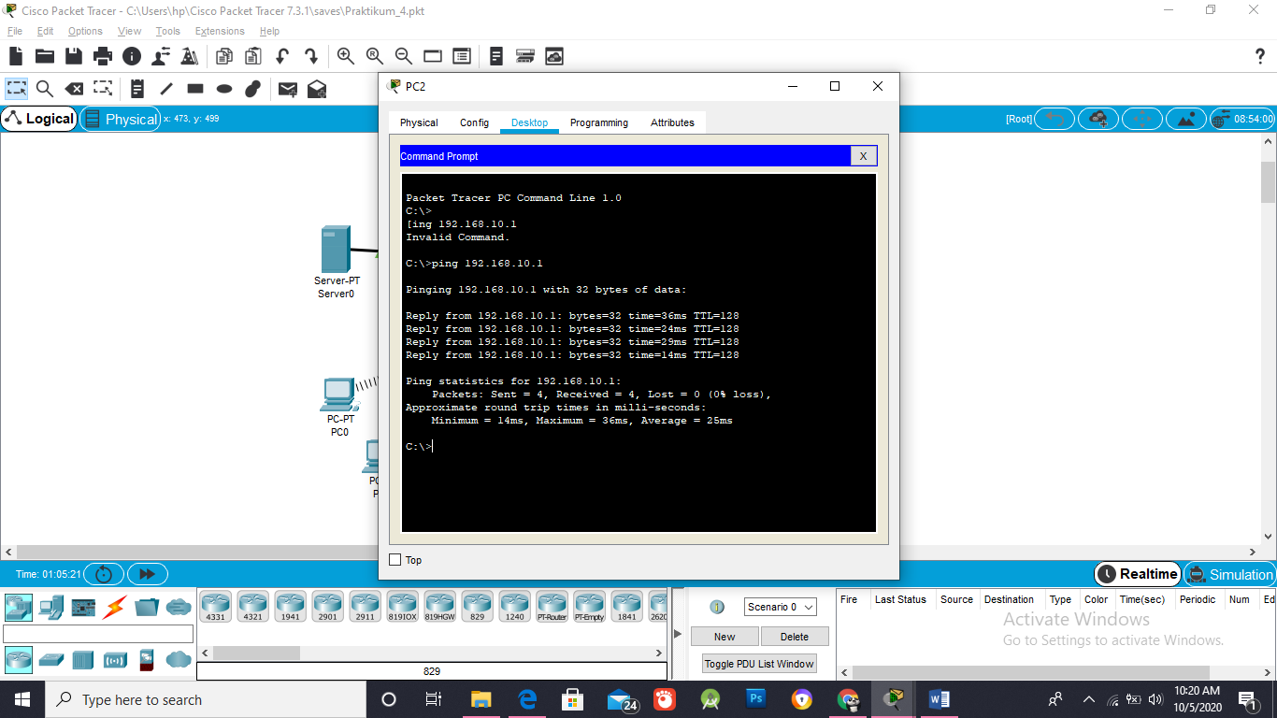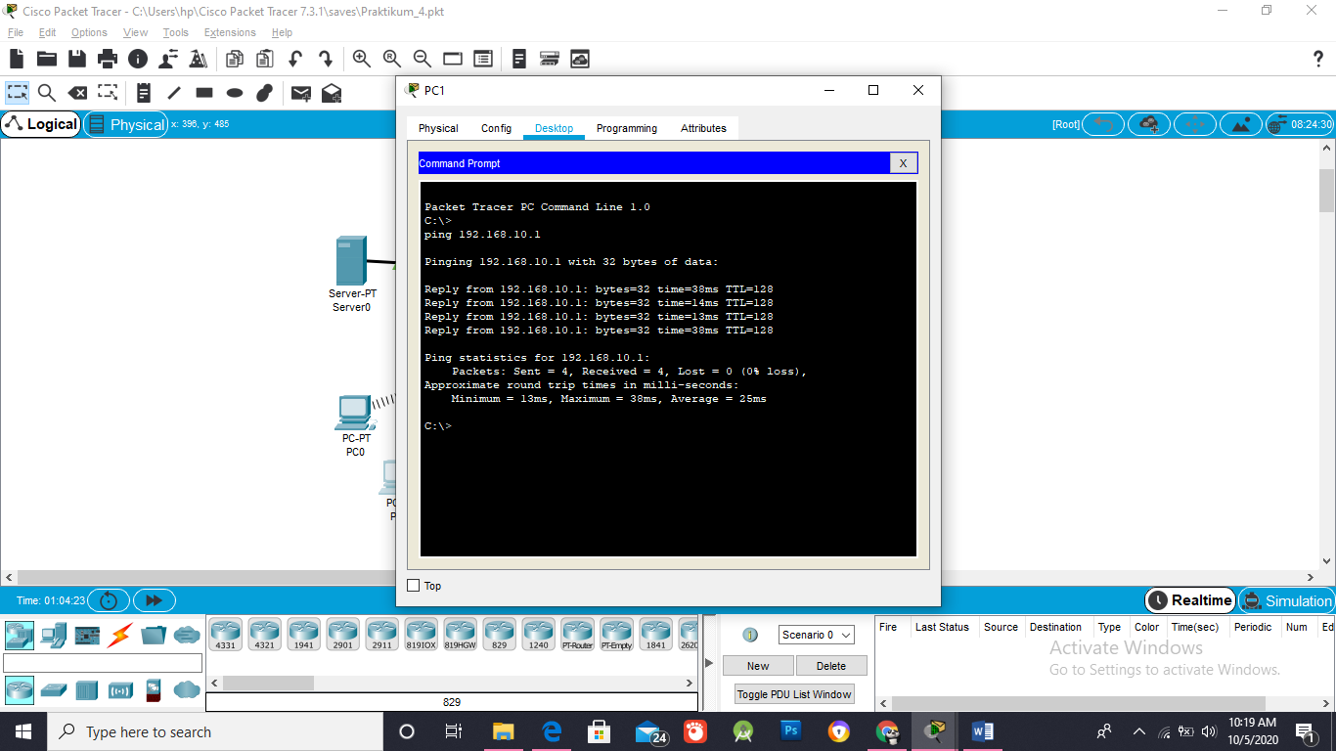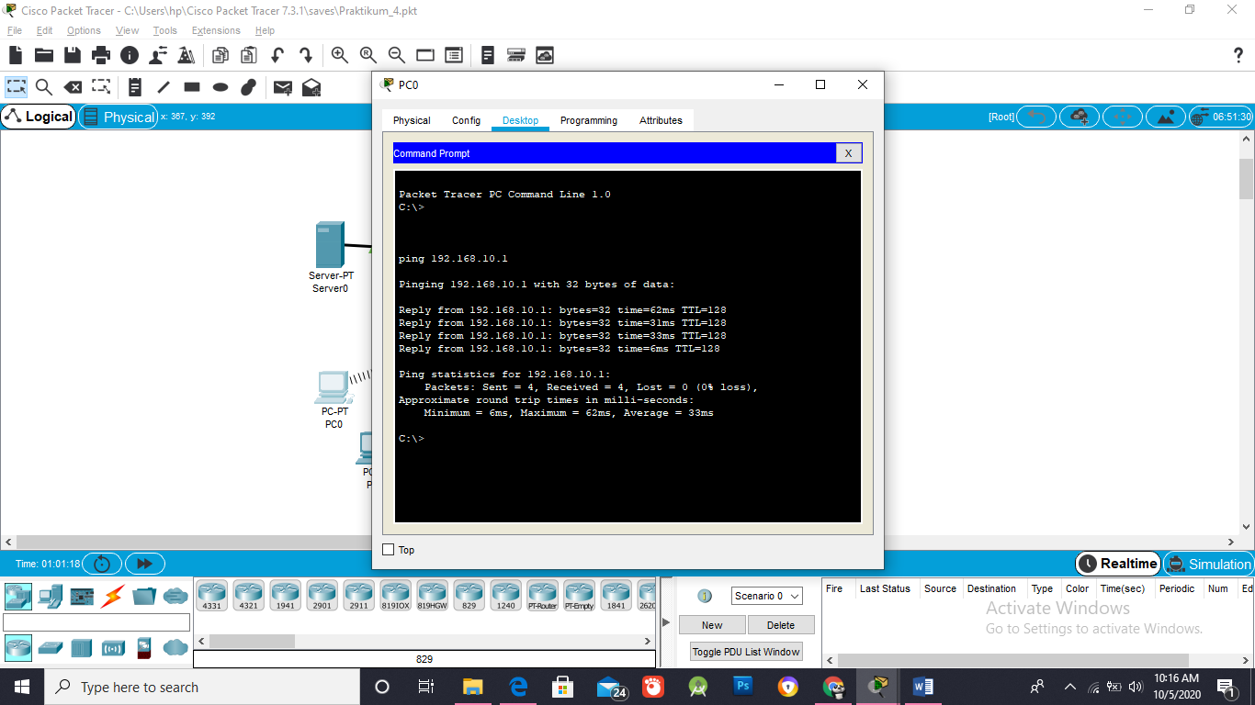Lakukan PING ke server, dari tiap komputer ke alamat server yaitu 192.168.10.1

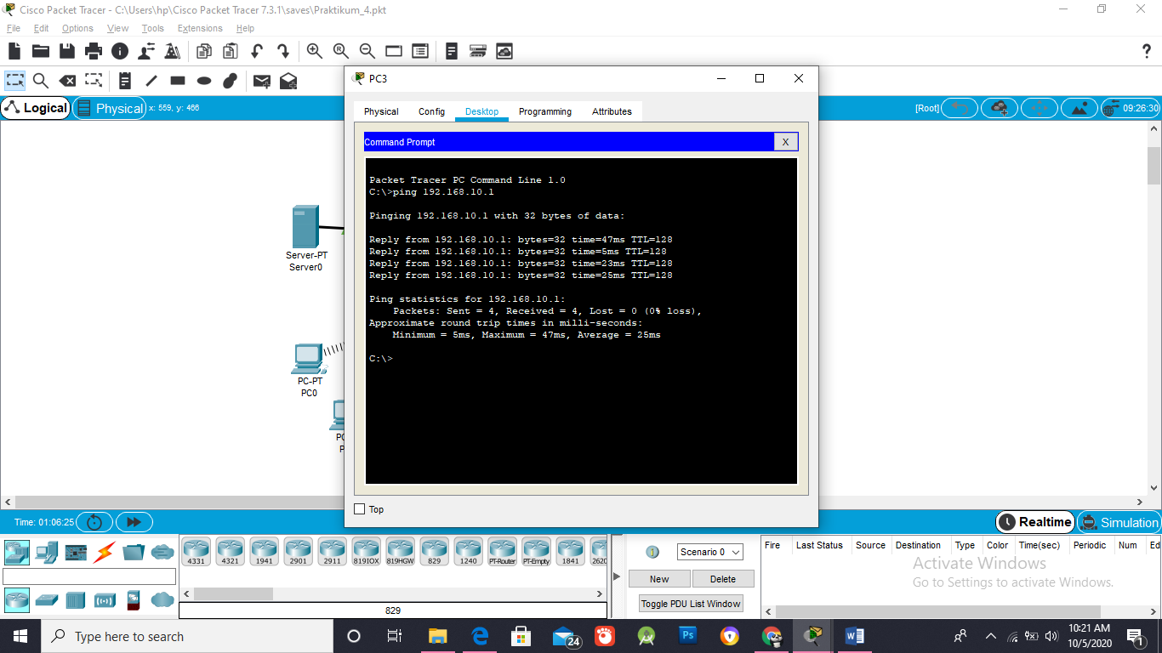

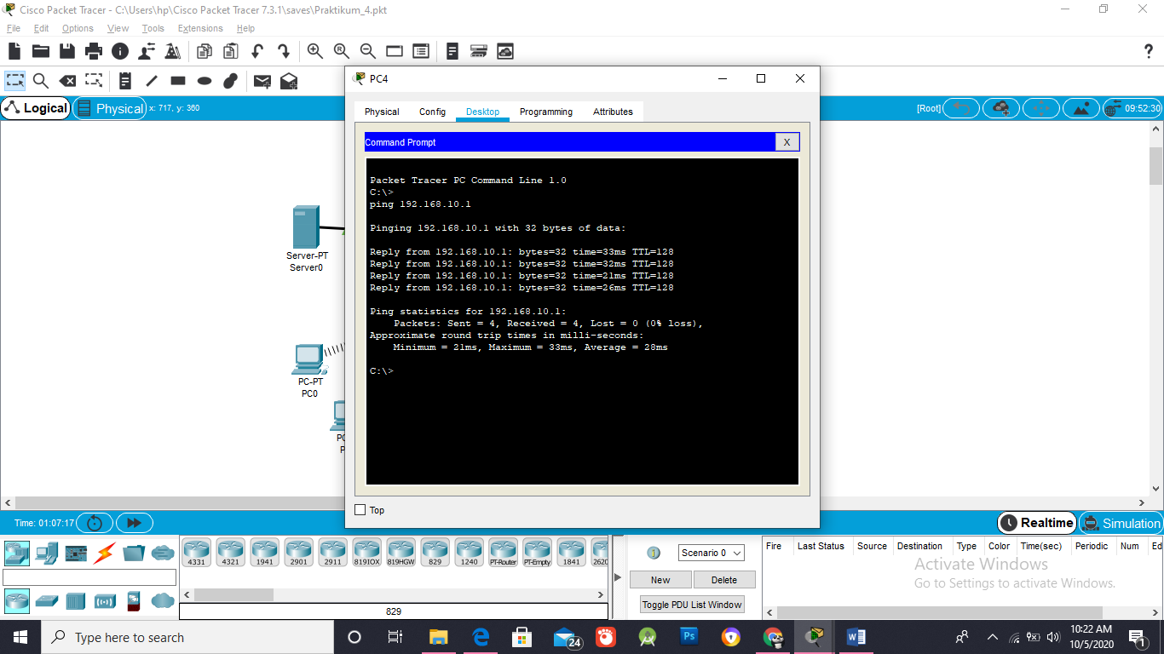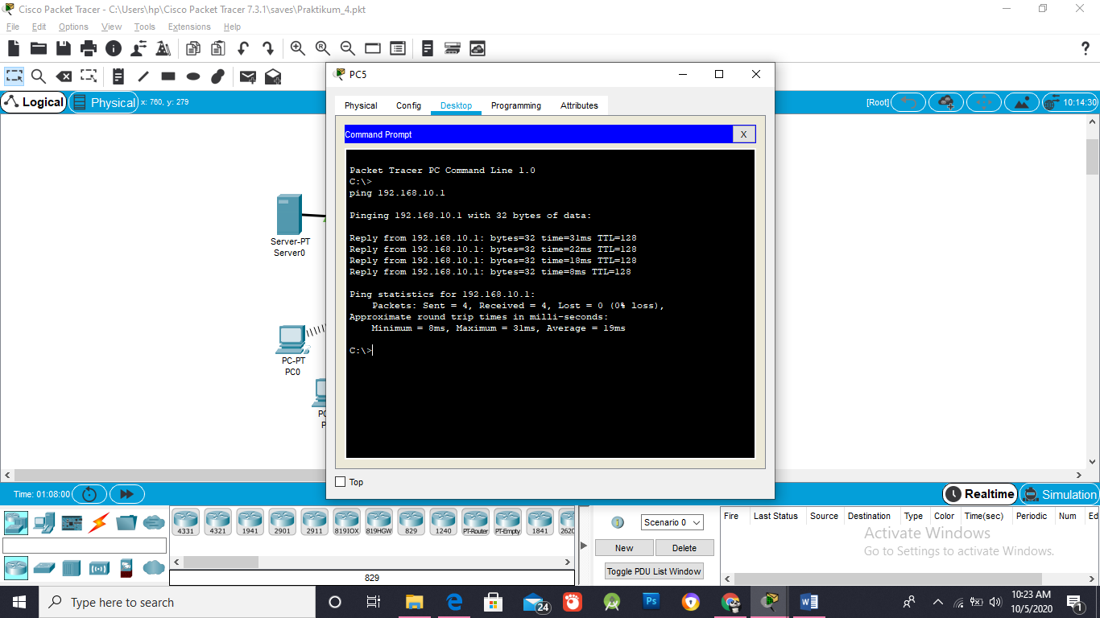

* 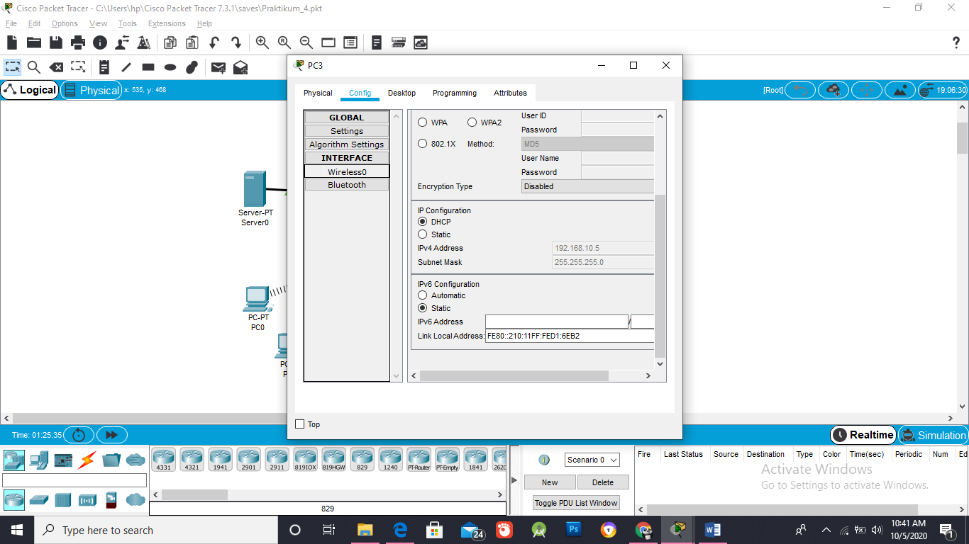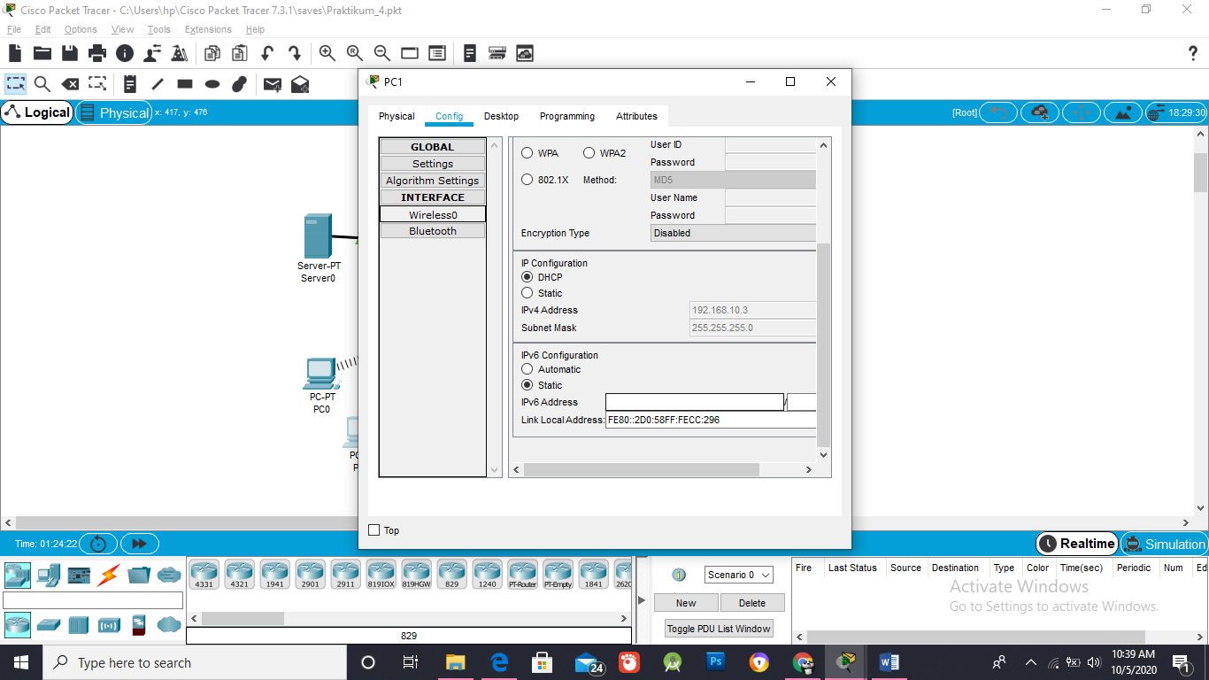Amati setiap penambahan PC sudahkah mendapat IP address secara otomatis

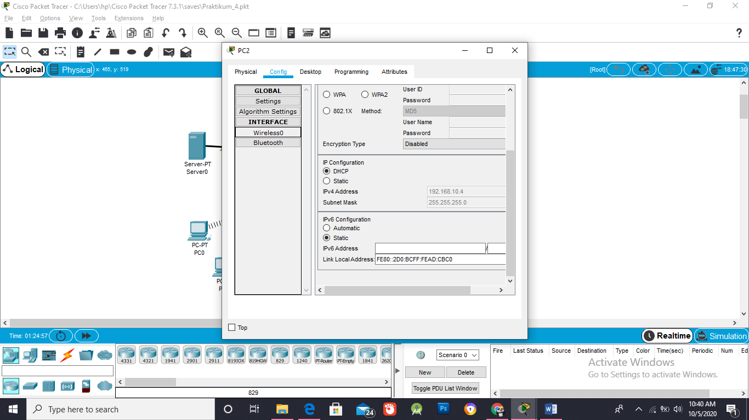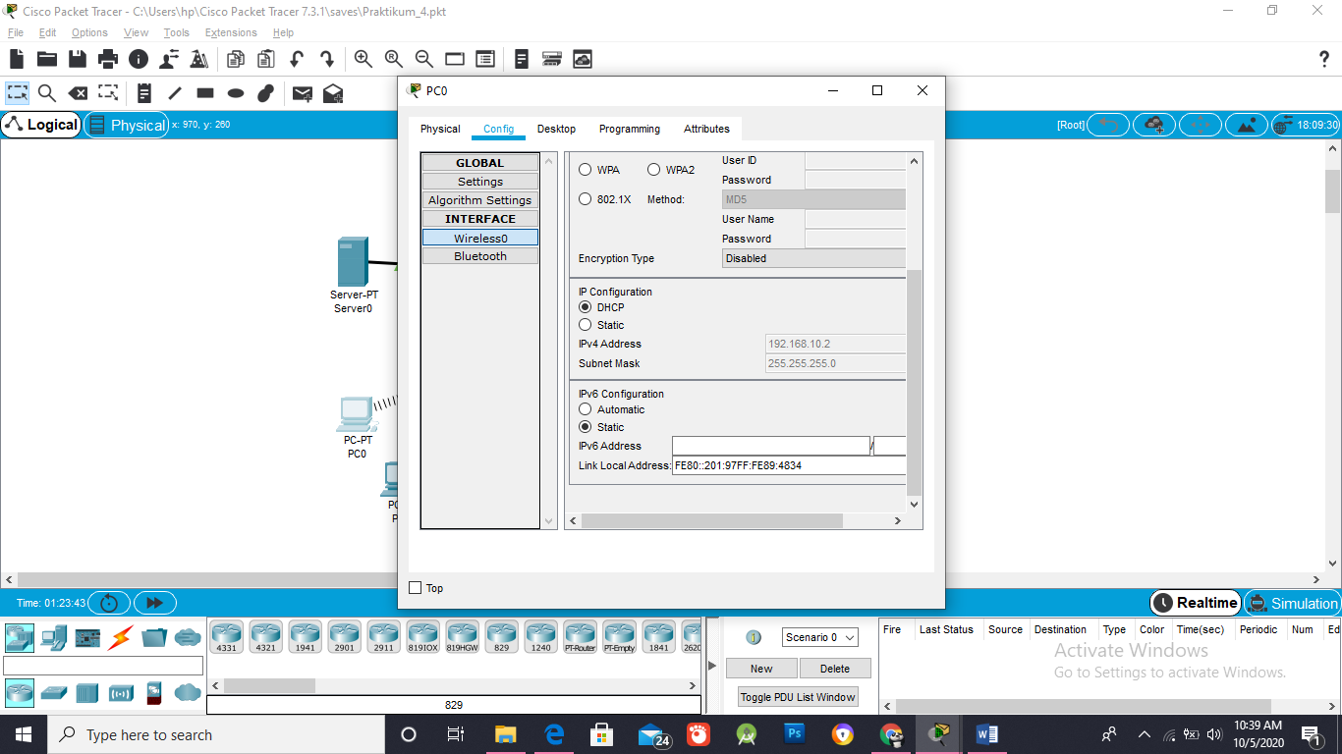

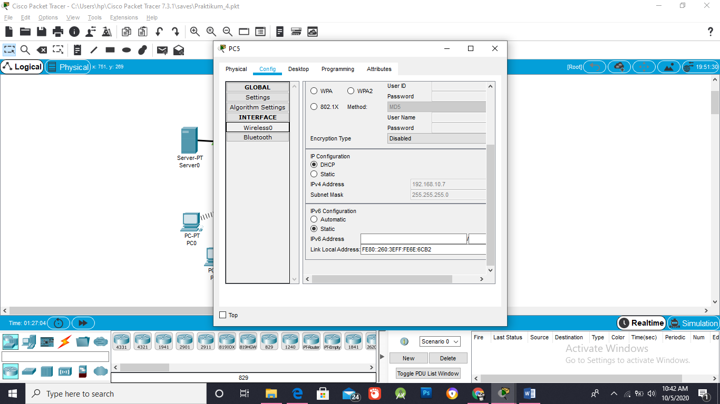

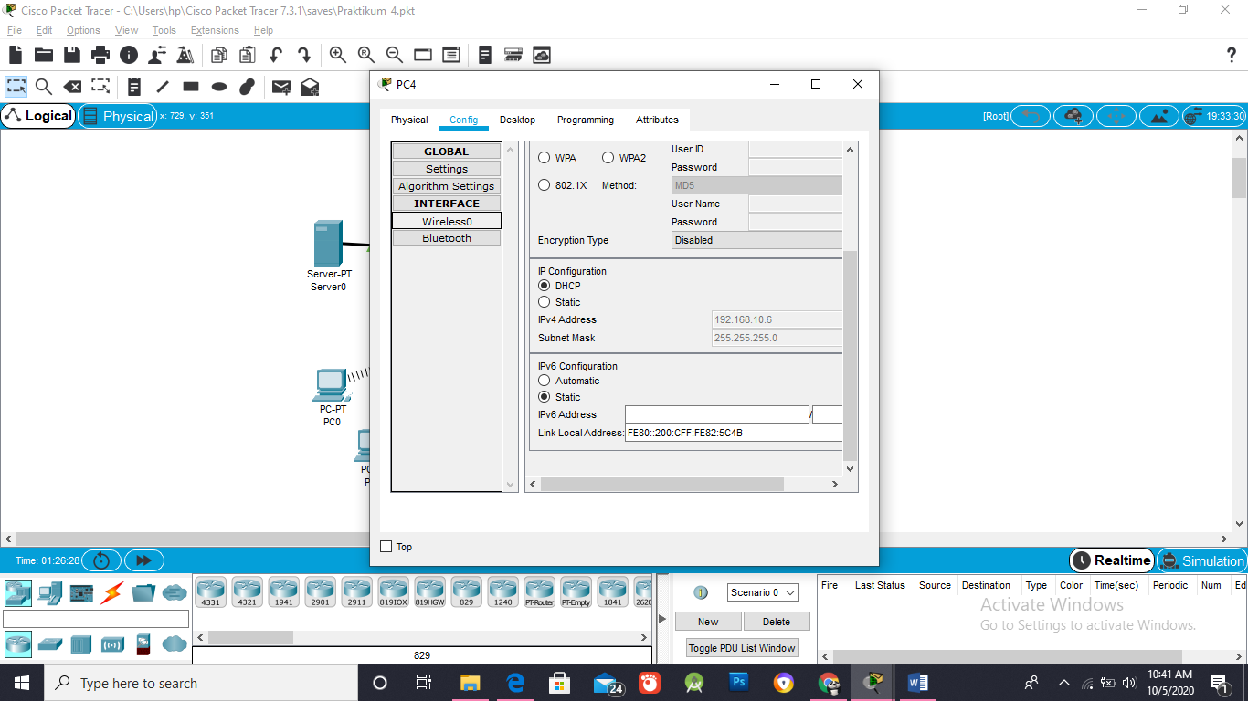

* Uji lewat browser pada menu yang terdapat di masing-masing tab Desktop yang ada di PC0, PC1, dst, dengan memasukkan alamat IP server pada browser tersebut.

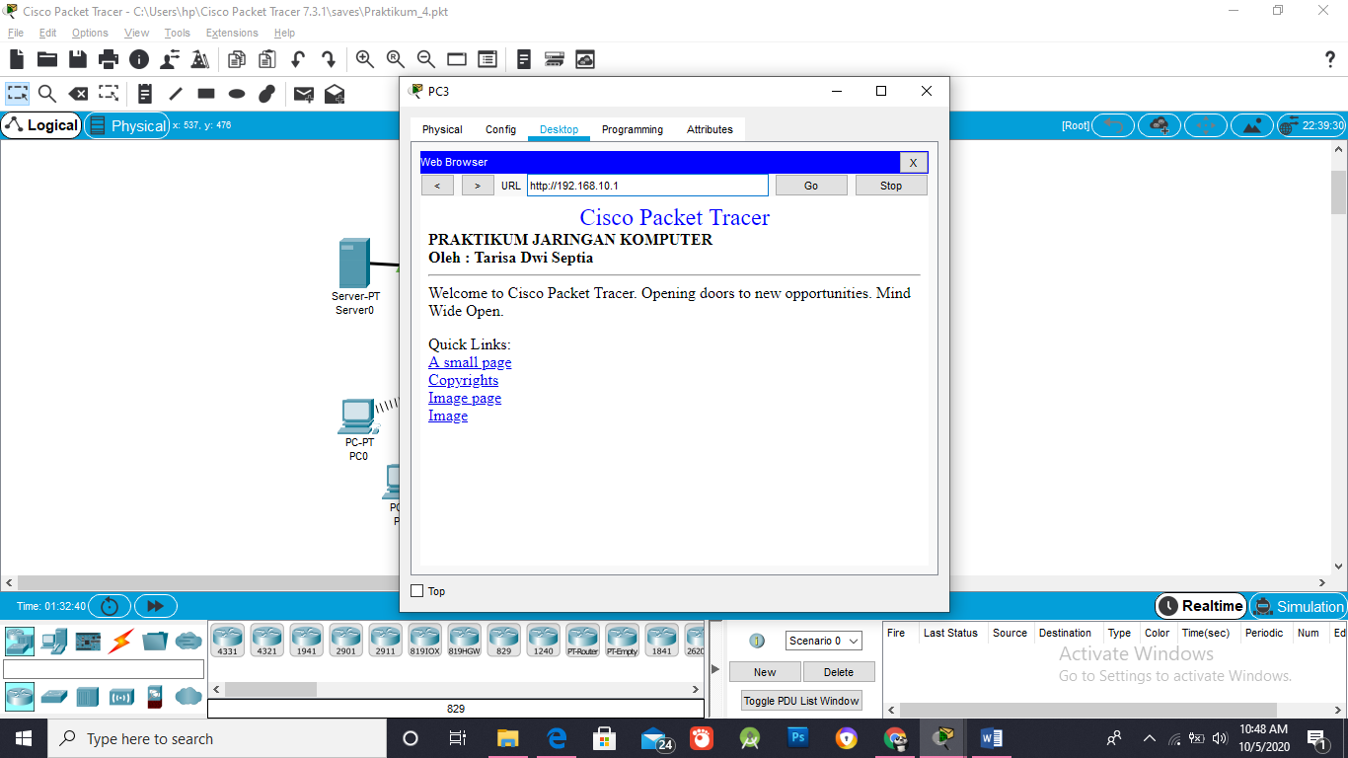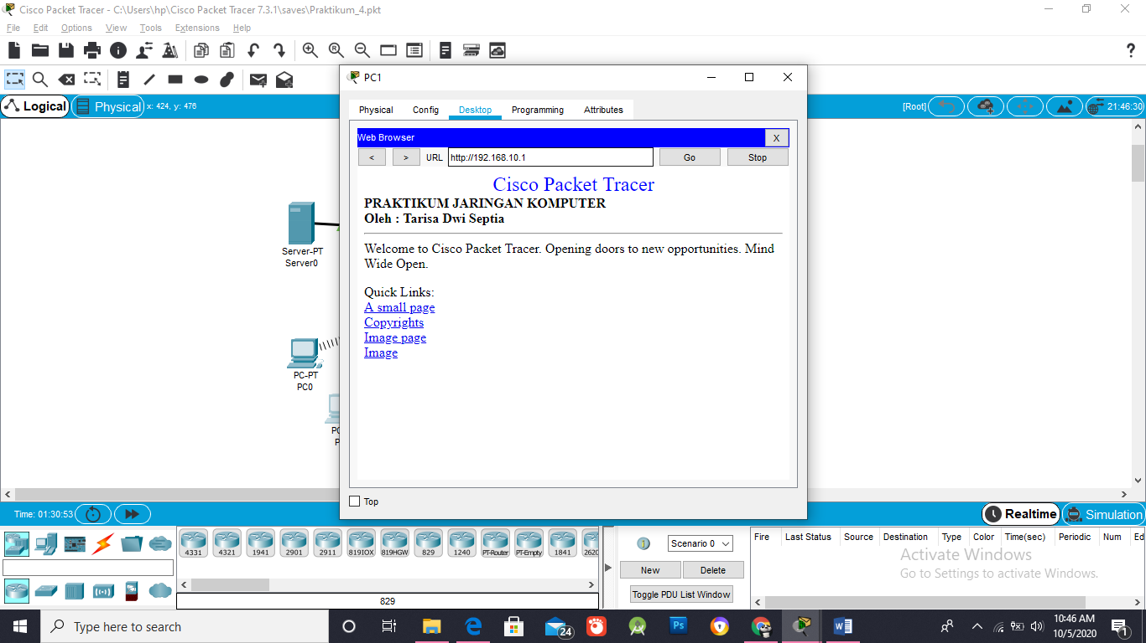

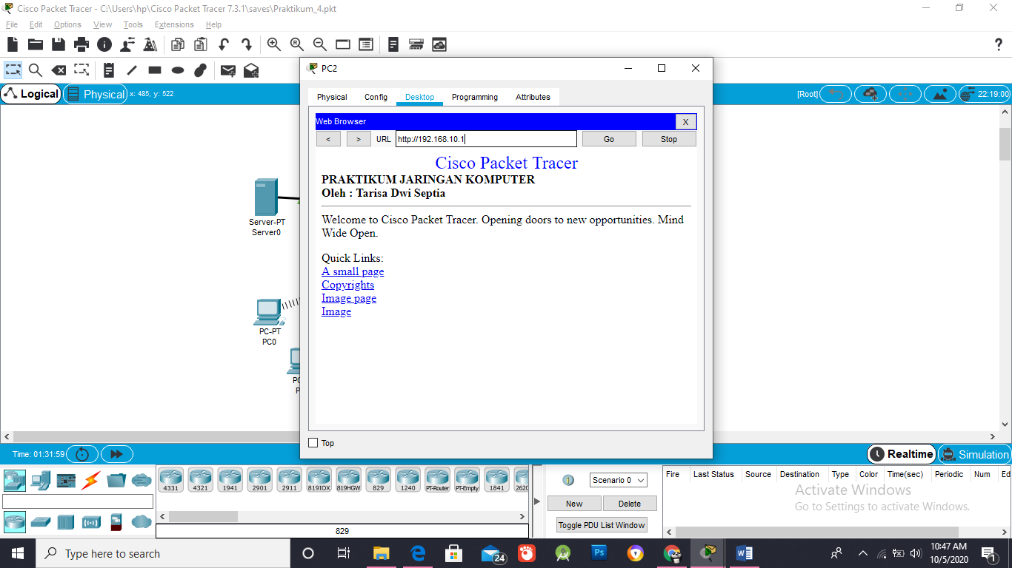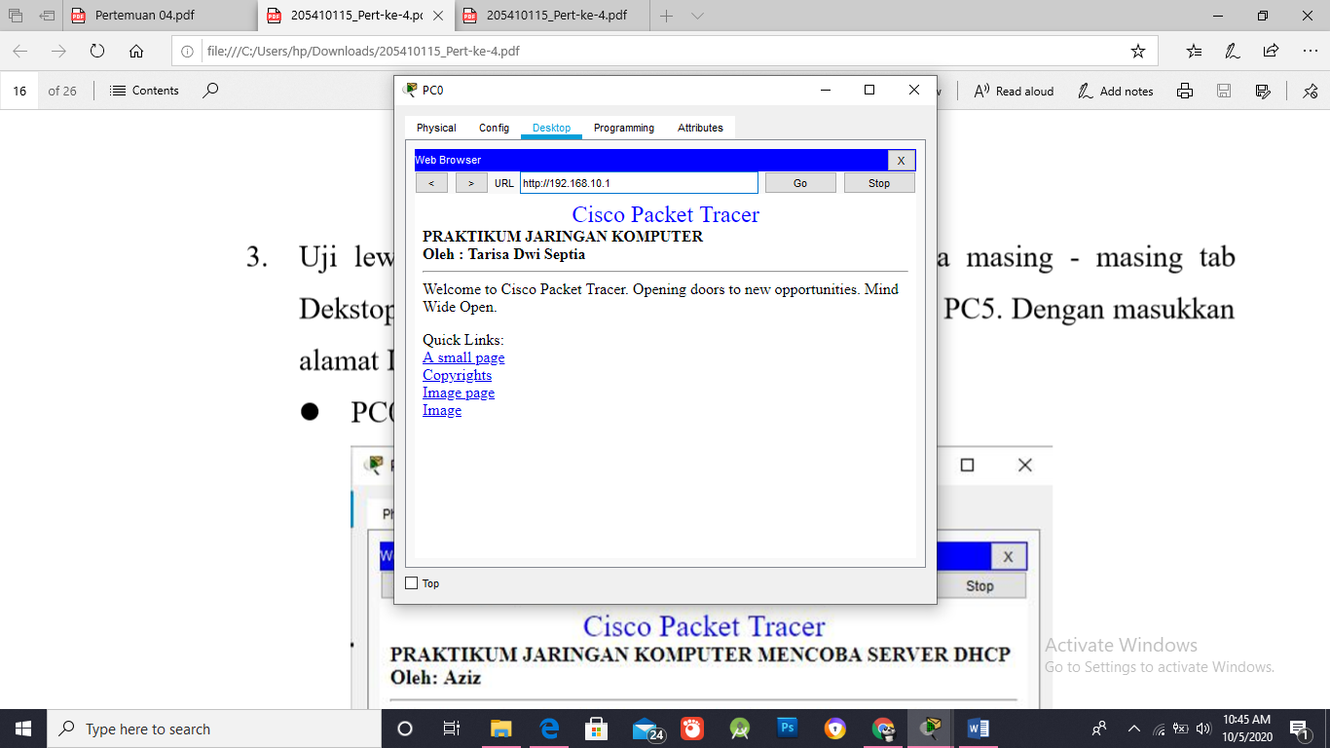

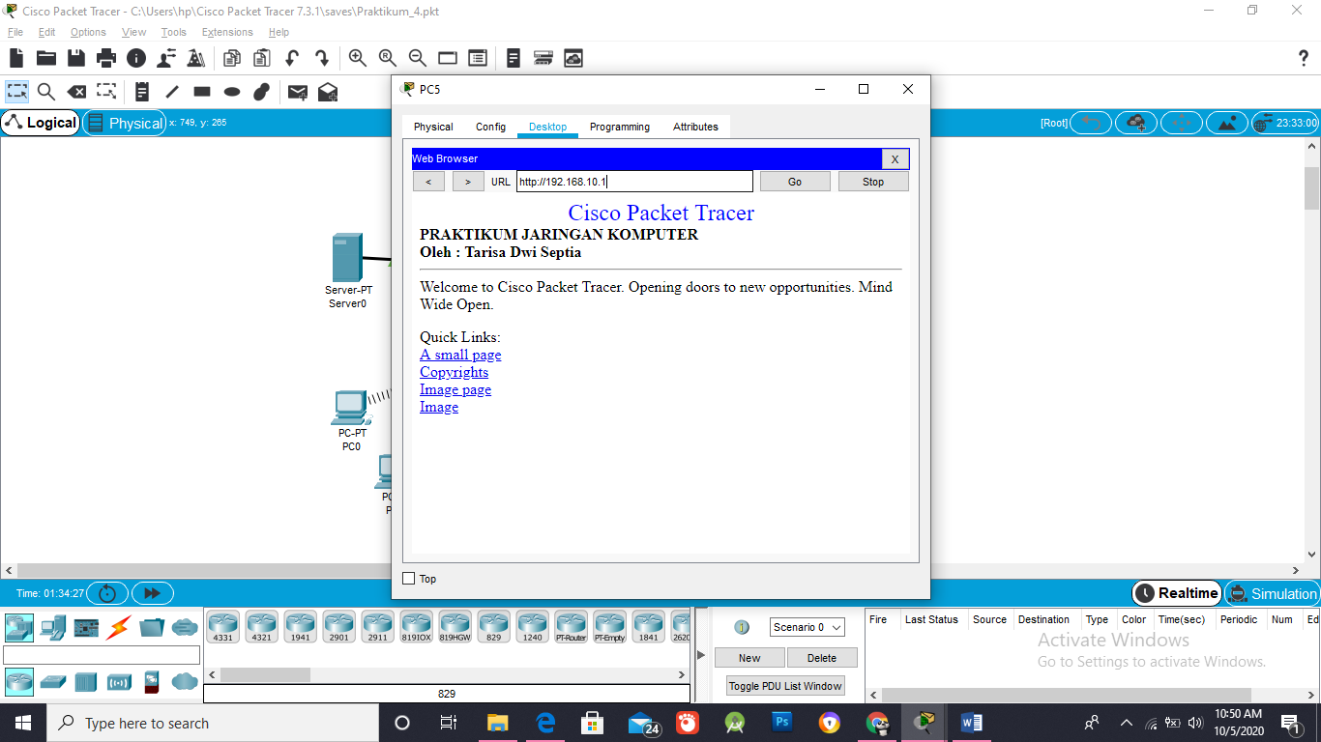

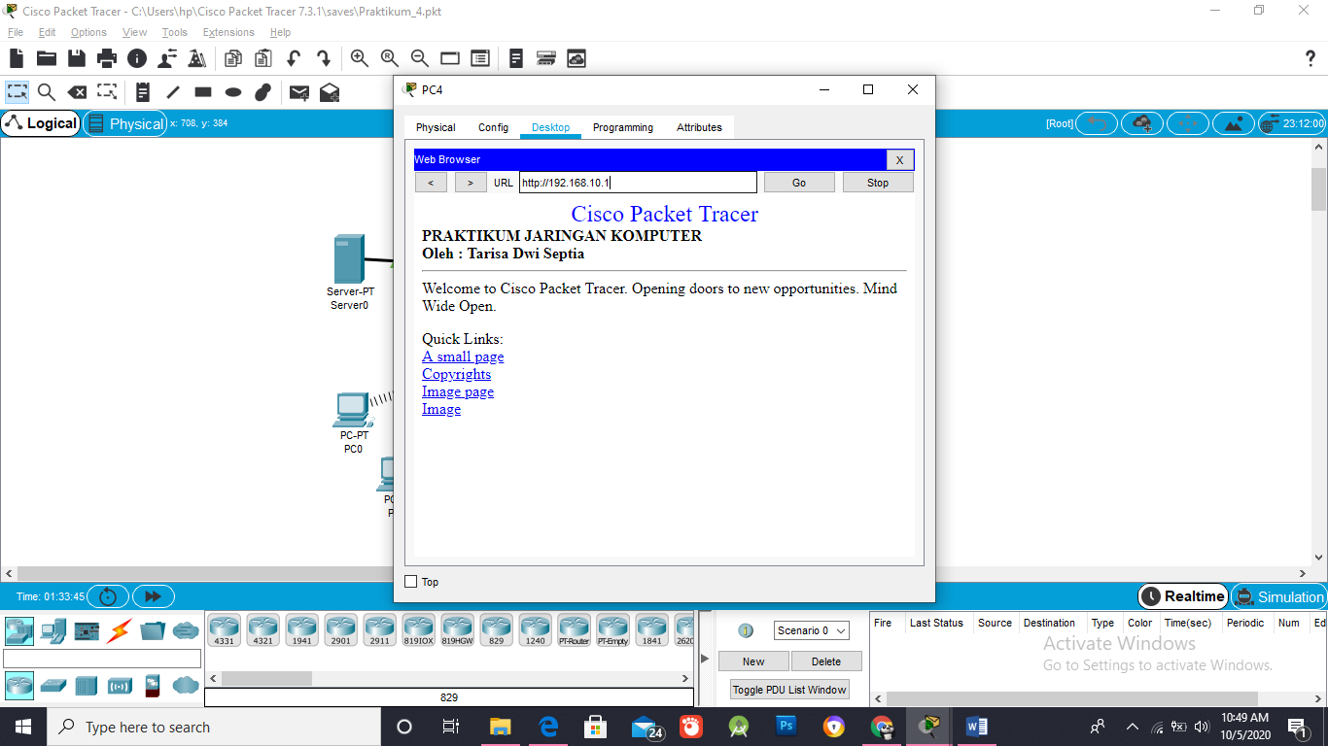

1. Tugas
2. Membuat topologi jaringan

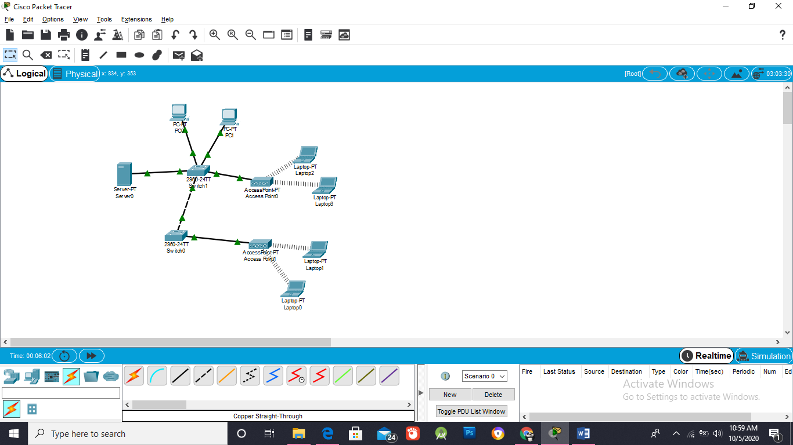

1. Buatlah setting dengan konfigurasi berikut.

* IP Server: 172.133.16.1, Subnet mask: 255.255.255.0 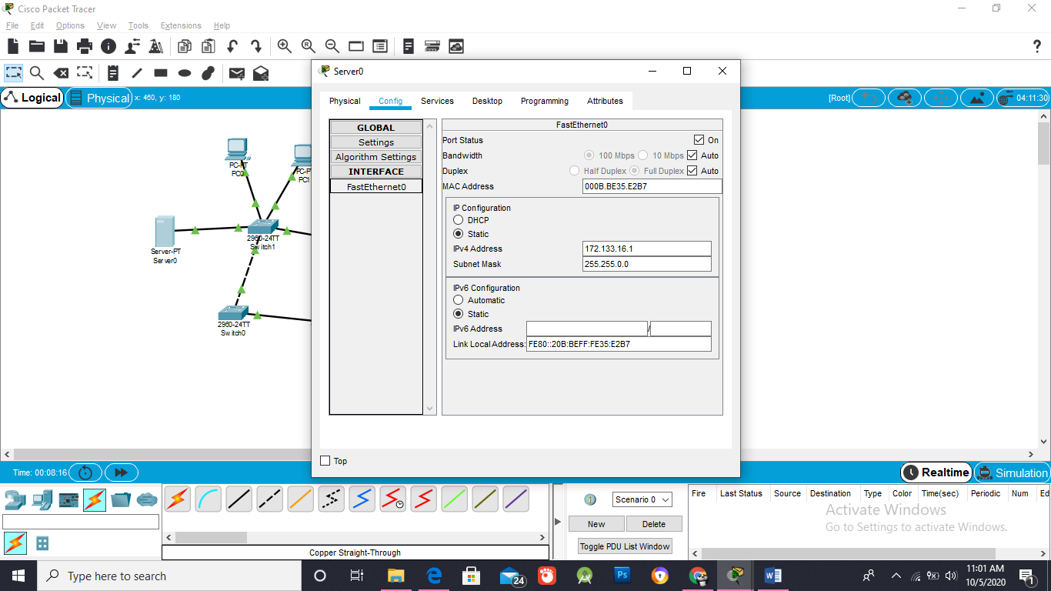

* Start IP address : 172.133.16.2 dan maxsimum number of user = 8

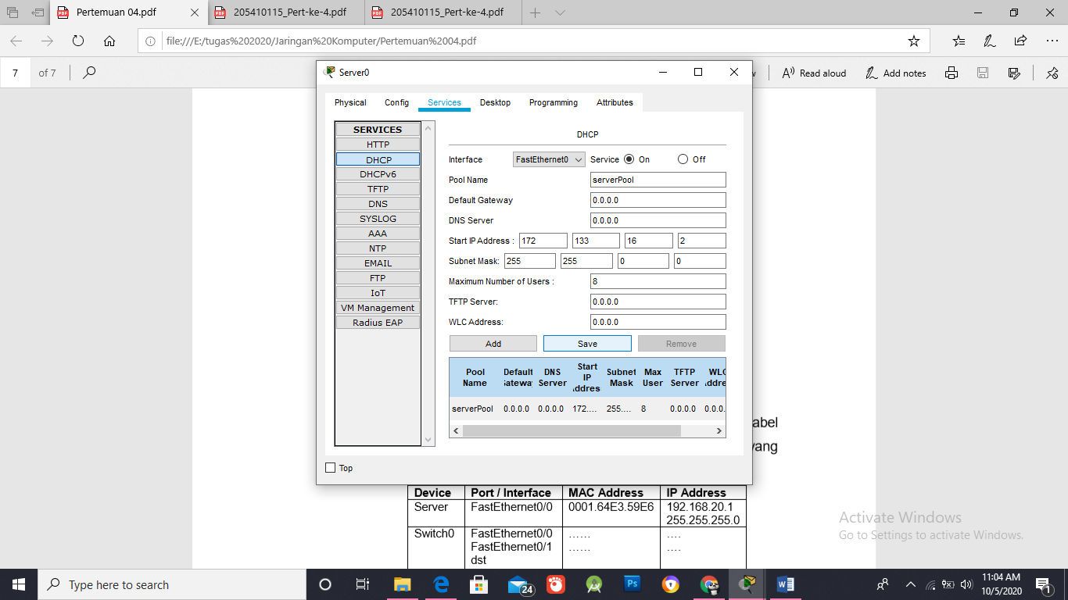

1. Yang harus dilakukan:

* Capture hasil topologi jaringan Anda
* Selidiki tiap-tiap perangkat dan lengkapi dokumentasi tabel seperti pada contoh

|  |  |  |  |
| --- | --- | --- | --- |
| **Device** | **Port/Interface** | **MAC Address** | **IP Address** |
| Server | FastEthernet0 | 000B.BE35.E2B7 | 172.133.16.1  255.255.0.0 |
| Switch0 | FastEthernet0/1 FastEthernet0/2 FastEthernet0/3 FastEthernet0/4 FastEthernet0/5  dst | 0001.C7CD.9301 0001.C7CD.9302 0001.C7CD.9303 0001.C7CD.9304 0001.C7CD.9305  dst |  |
| Switch0 | FastEthernet0/1 FastEthernet0/2 FastEthernet0/3 FastEthernet0/4 FastEthernet0/5  dst | 0090.2BC9.C501 0090.2BC9.C502 0090.2BC9.C503 0090.2BC9.C504 0090.2BC9.C505  dst |  |
| AccessPoint0 | Port0  Port1 |  |  |
| AccessPoint1 | Port0  Port1 |  |  |
| PC0 | FastEthernet0 | 000D.BD02.5BC0 | 172.133.16.6  255.255.0.0 |
| PC1 | FastEthernet0 | 00E0.F76A.2621 | 172.133.16.7  255.255.0.0 |
| Laptop0 | Wireless0 | 000B.BE00.86B1 | 172.133.16.2  255.255.0.0 |
| Laptop1 | Wireless0 | 00E0.8FC0.C77D | 172.133.16.3  255.255.0.0 |
| Laptop2 | Wireless0 | 0060.2F7D.D218 | 172.133.16.4  255.255.0.0 |
| Laptop4 | Wireless0 | 0002.161B.ABD0 | 172.133.16.5  255.255.0.0 |